PREFA Einf. R16 ST P.10 nussbraun stucco, 11 P.10 Nussbraun

PREFA

Eigenschaften

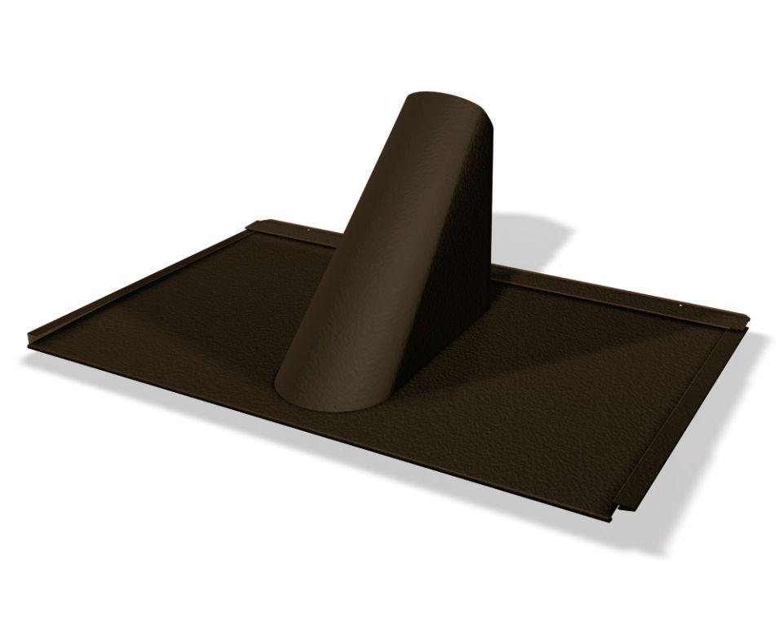

GTIN:

4043111157924

HAN:

112866

Farbton

braun

Oberfläche

pulverbeschichtet

Werkstoff

Aluminium

Breite (mm)

300,00

Höhe (mm)

400,00

Länge (mm)

700,00